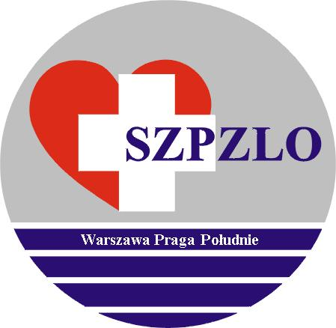
SAMODZIELNY ZESPÓŁ PUBLICZNYCH ZAKŁADÓW
LECZNICTWA OTWARTEGO
WARSZAWA PRAGA POŁUDNIE
Warszawa ul. Krypska 39

OGŁOSZENIE O WYNIKU KONKURSU OFERT

Uprzejmie informuję, że w wyniku postępowania konkursowego na udzielanie świadczeń zdrowotnych w rodzaju ambulatoryjna opieka specjalistyczna w zakresie:
gastroenterologii, kardiologii, gruźlicy i chorób płuc, ginekologii i położnictwa, ortopedii i traumatologii narządu ruchu, okulistyki, reumatologii, diabetologii,
od 01.07.2025 r. do 30.06.2027 r.

zostały wybrane następujące Oferty:

Oferta Nr 1 - Marianna Stepanik lek. ginekolog

Oferta Nr 2 – Tomasz Bednarczyk lek. kardiolog

Jednocześnie informuję, że zawarcie umowy nastąpi w terminie uzgodnionym
z Oferentami.

Zatwierdził:
Dyrektor SZPZLO
Warszawa Praga Południe
Iwona Puchalska

Warszawa, 18.06.2025 r.

